为什么使用cmd
- 比GUI更快，一些 网络和安全相关软件 只能用cmd打开

指令
- cd : change directory
- dir : directory
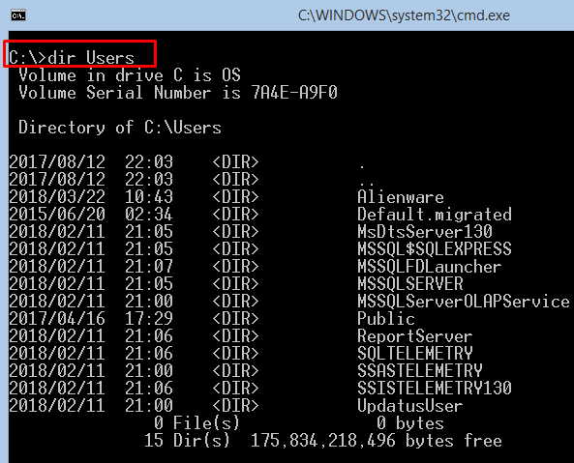
- dir /a :directory + hidden file

- cls : clears

- dir *.png : 查找以png结尾的文件

- cd.. : 回到上一级页面

- mkdir newFileName : make new directory

- rmdir fileName : delete a file

- rmdir /s fileName : remove a file with documents in it

- “file path” :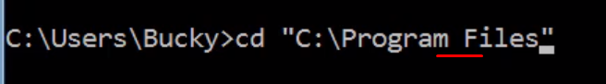

- ctrl+c :停止在cmd中运行的程序

Environment variable环境变量Path
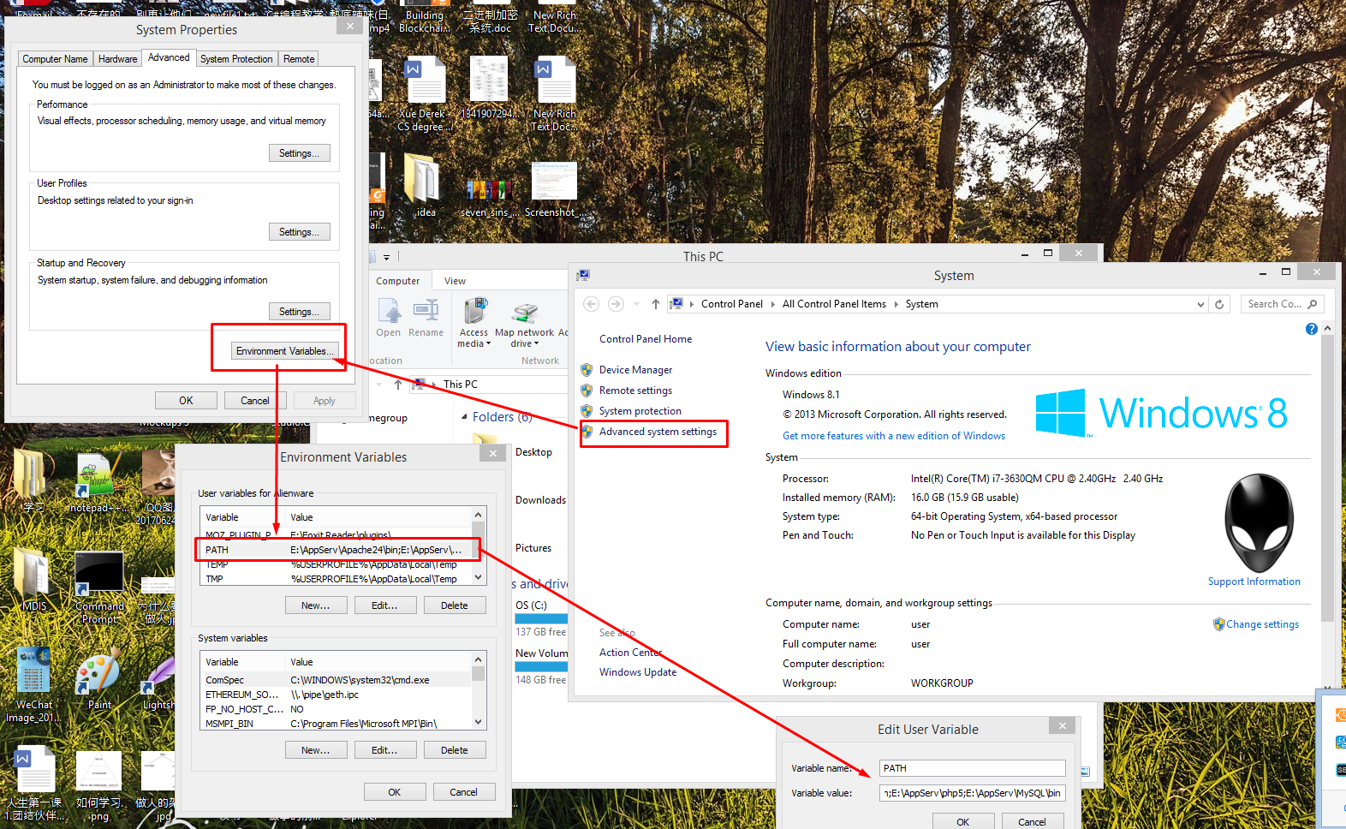

- Path这个环境变量保存着系统文件夹路径。当.exe程序无法运行时就会到Path中的文件路径中来找。总之就是 找不打文件的时候备用查找的地址
- 适用于cmd指令：
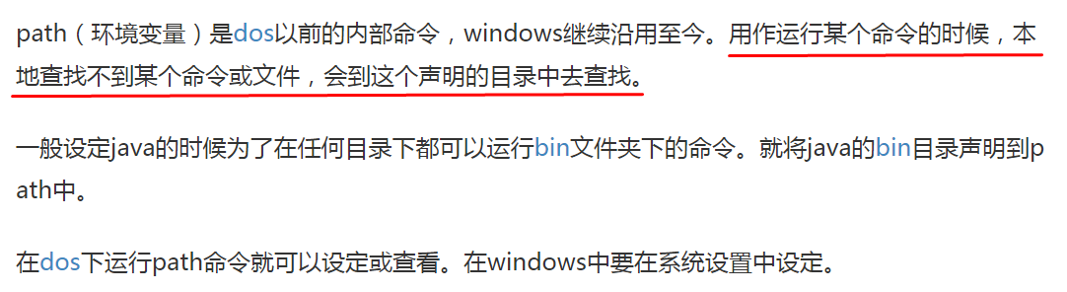
https://zhidao.baidu.com/question/351360646.html

